Что видит пользователь

Интерфейс пользовательской части веб-приложения интернет-магазина, содержащий основные функции для работы с товарами, оформлением заказов и личным кабинетом.

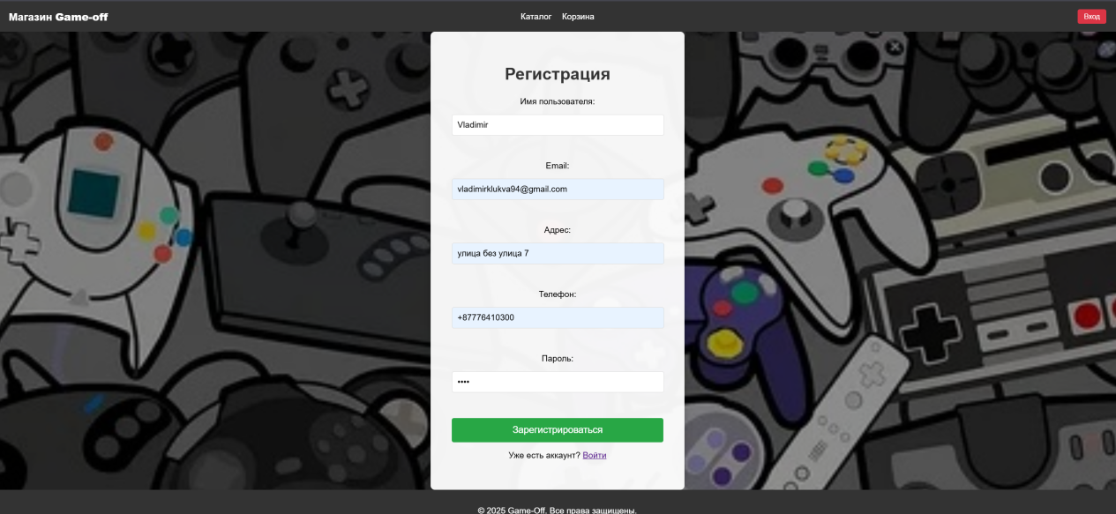  
  
Личный кабинет

Раздел, в котором пользователь может просматривать и изменять личные данные, отслеживать статусы заказов, просматривать историю покупок.  
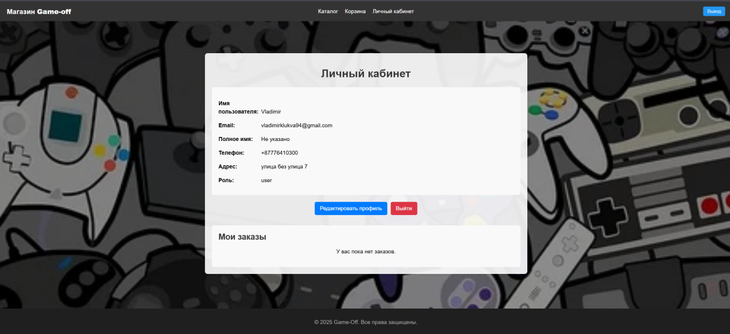  
  
  
  
  
  
  
  
  
  
  
  
  
  
  
каталог  
  
Основной раздел с перечнем всех доступных товаров. Предусмотрены элементы фильтрации и сортировки для удобного поиска.  
  
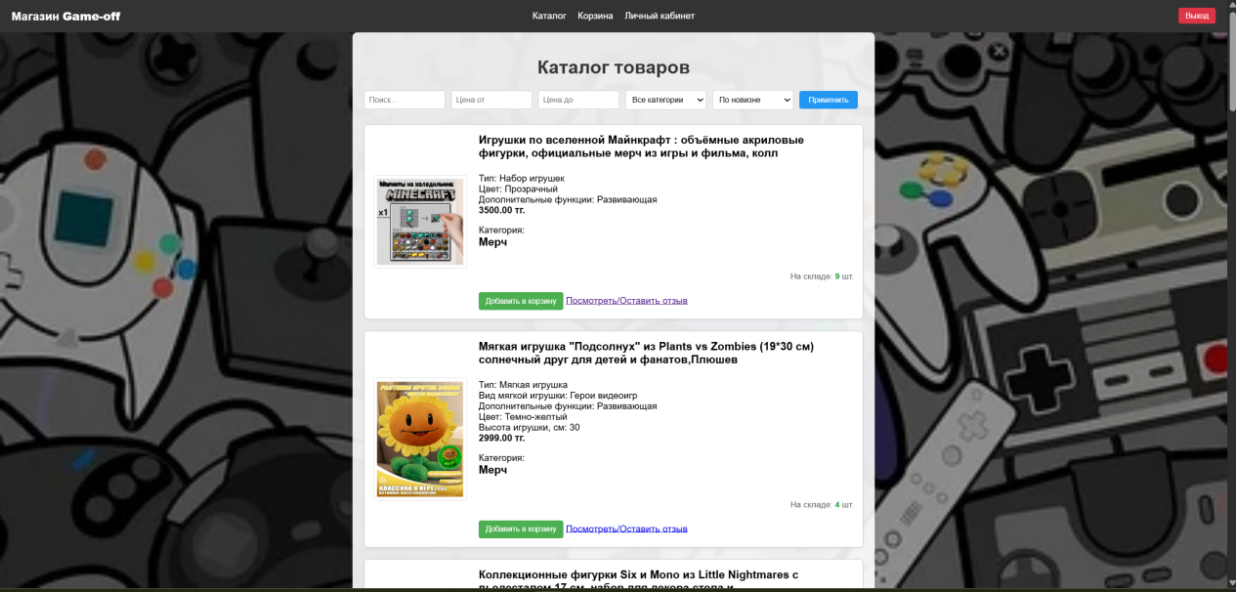

Корзина  
  
Страница, отображающая товары, выбранные пользователем для покупки, с указанием цены, количества и итоговой стоимости.  
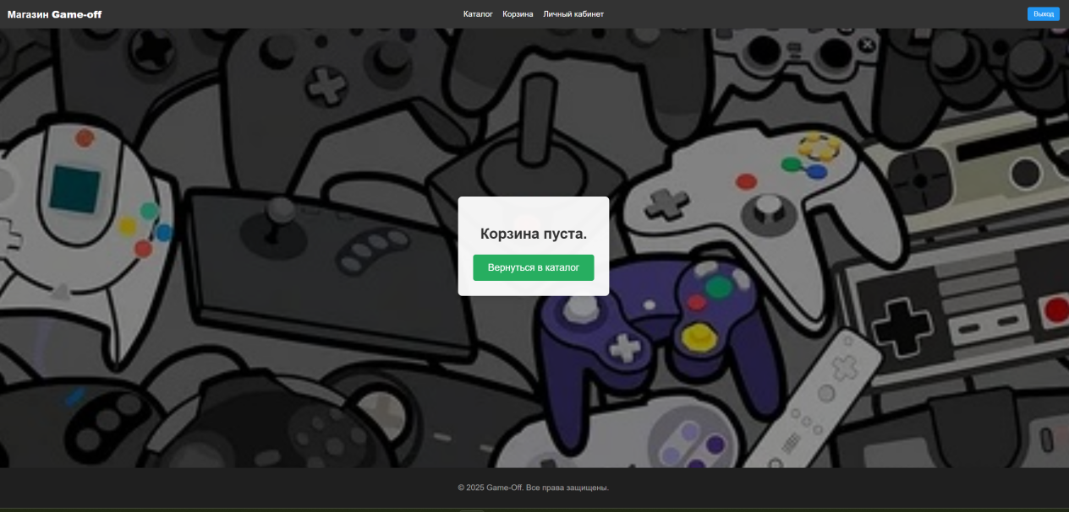  
  
  
  
  
  
  
  
  
  
  
  
комментировать товар  
  
Интерфейс, позволяющий пользователю оставлять комментарии и отзывы о товарах, формируя обратную связь.  
  
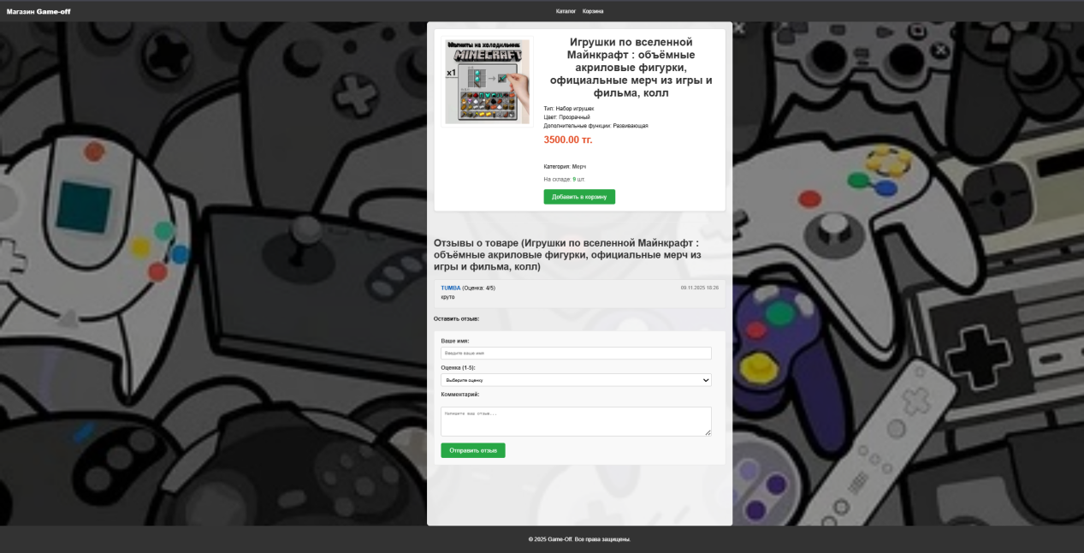  
  
выбор товара  
  
Страница подробного просмотра товара с описанием, характеристиками, изображениями и кнопкой добавления в корзину.  
  
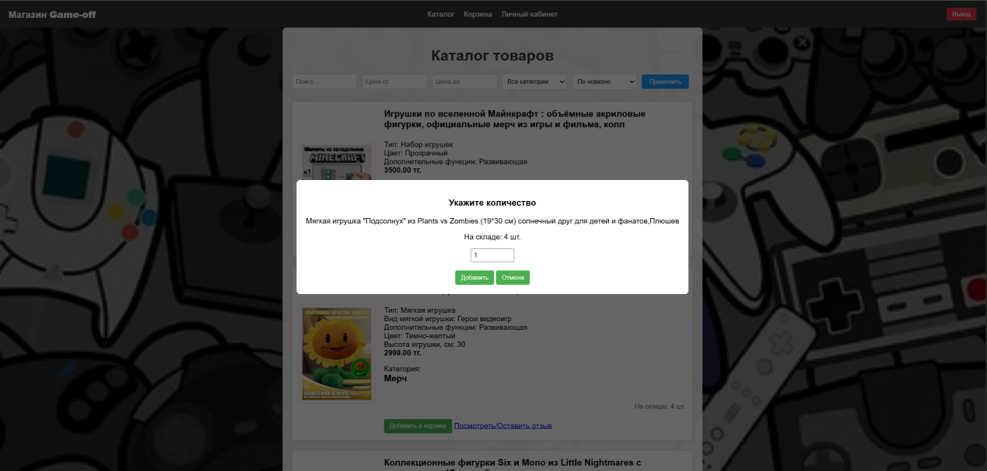  
  
  
  
  
  
  
  
  
  
  
добавление товара в корзину   
  
Иллюстрация процесса добавления выбранного товара в корзину, подтверждающая корректность действий пользователя.  
  
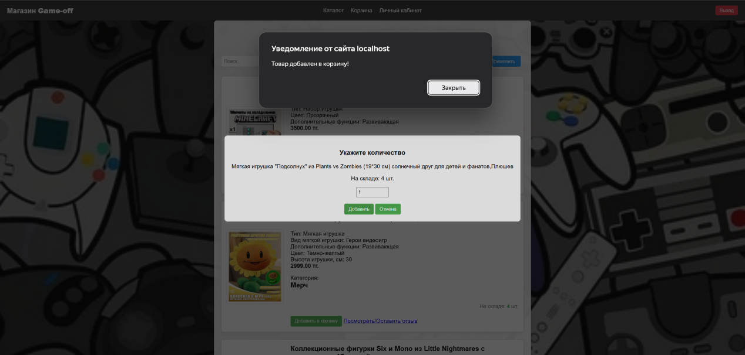

товар в корзине   
  
Отображение выбранного товара, где пользователь может изменить количество или удалить товар перед оформлением заказа.  
  
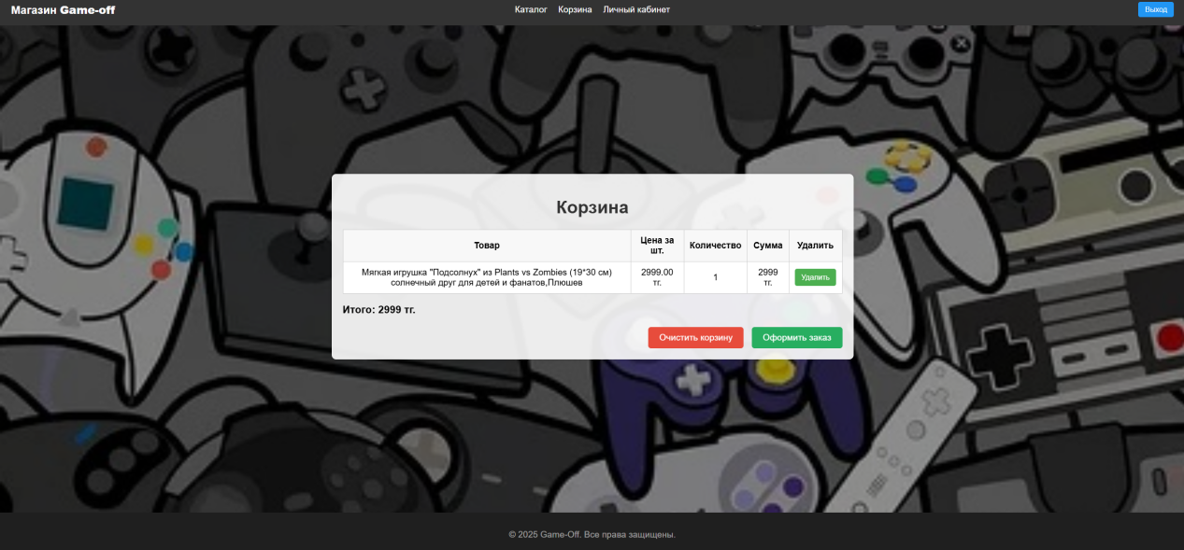  
  
  
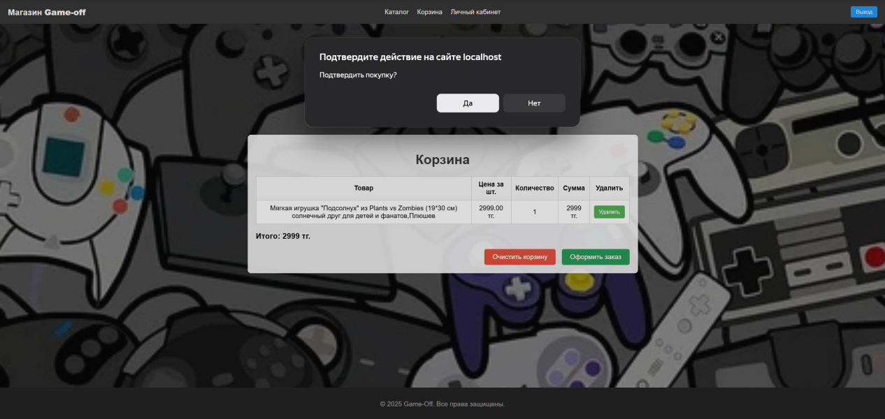  
  
оформление товара  
  
Страница оформления заказа, включающая ввод контактных данных, выбор способа оплаты и подтверждение покупки.  
  
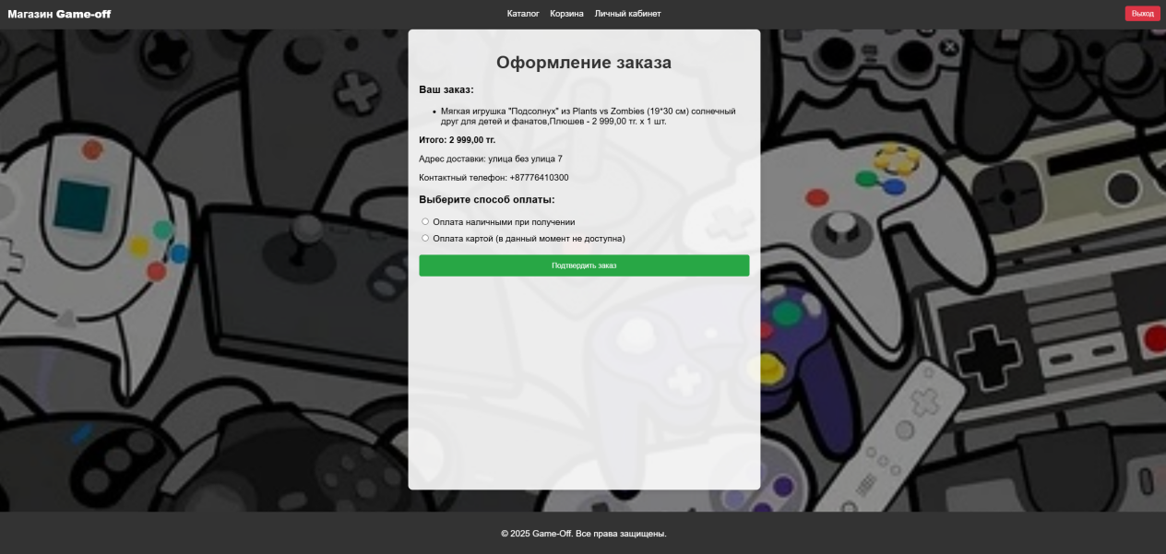  
  
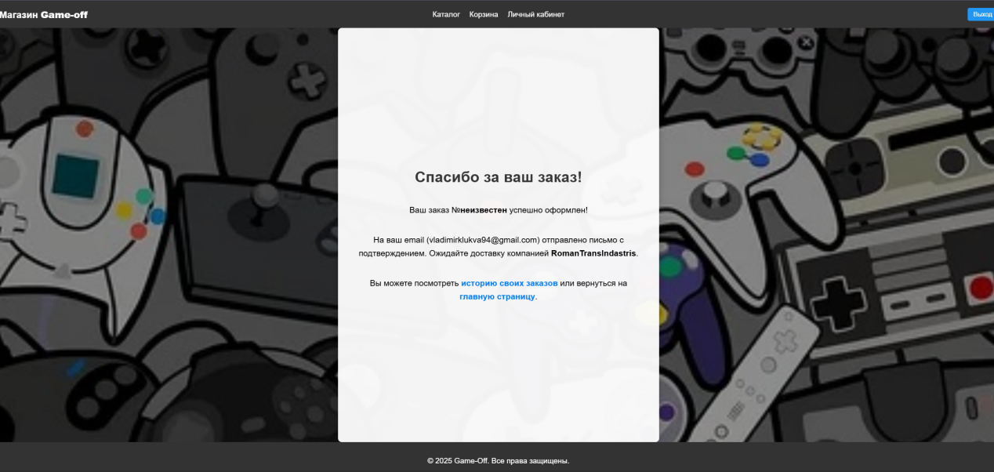  
  
заказ приходит на почту  
  
Пример автоматического письма, которое поступает пользователю после успешного оформления заказа — подтверждение покупки.  
  
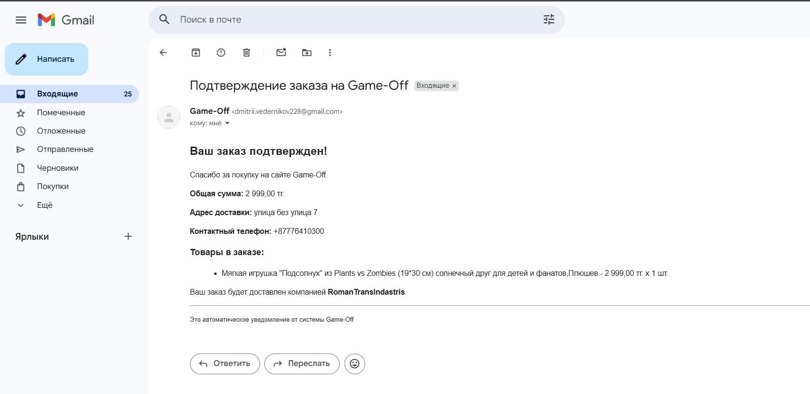  
  
  
  
что видит Админ

Интерфейс административной панели, предназначенный для управления товарами, заказами, пользователями и отзывами.  
  
Вход  
  
Страница авторизации, обеспечивающая доступ к панели управления только уполномоченным пользователям.  
  
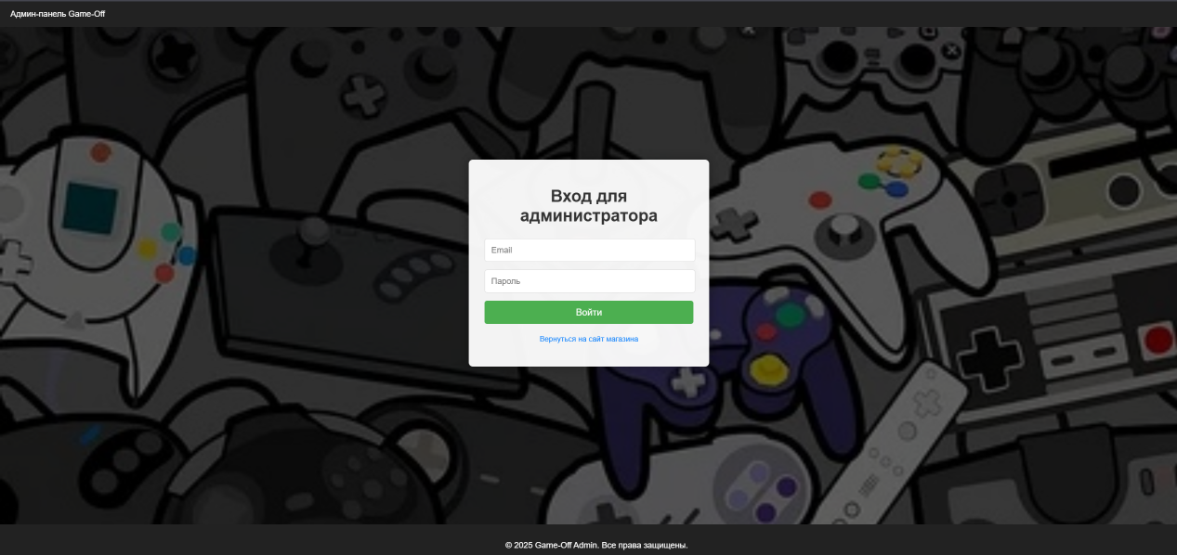  
  
  
  
  
  
  
заказы  
  
Раздел, где отображается список всех поступивших заказов, их статусы и подробная информация о каждом из них.  
  
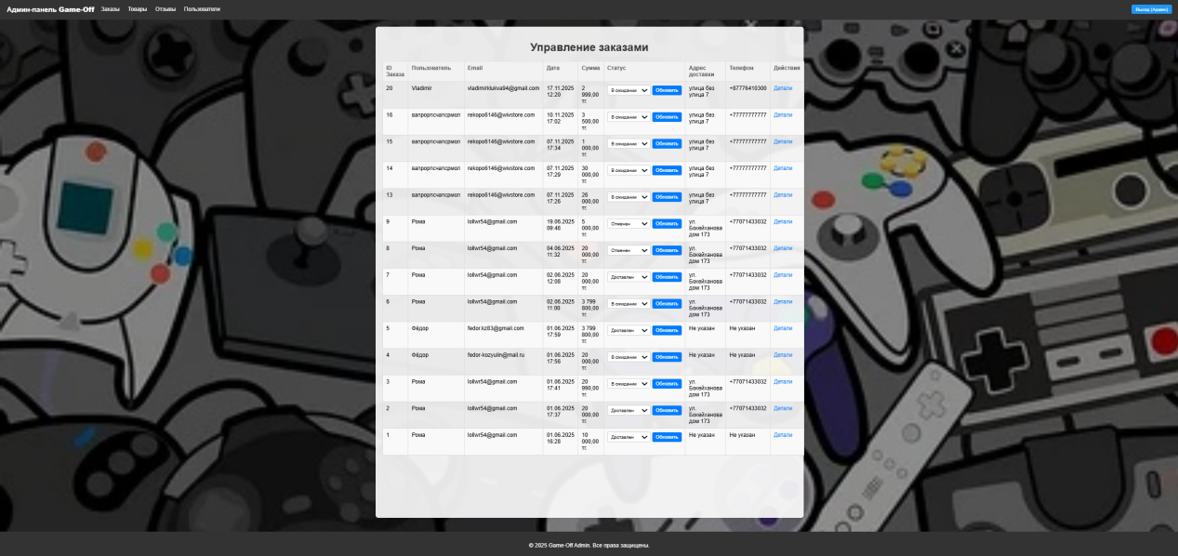  
  
товары  
  
Функциональность управления ассортиментом — добавление, редактирование, удаление товаров.  
  
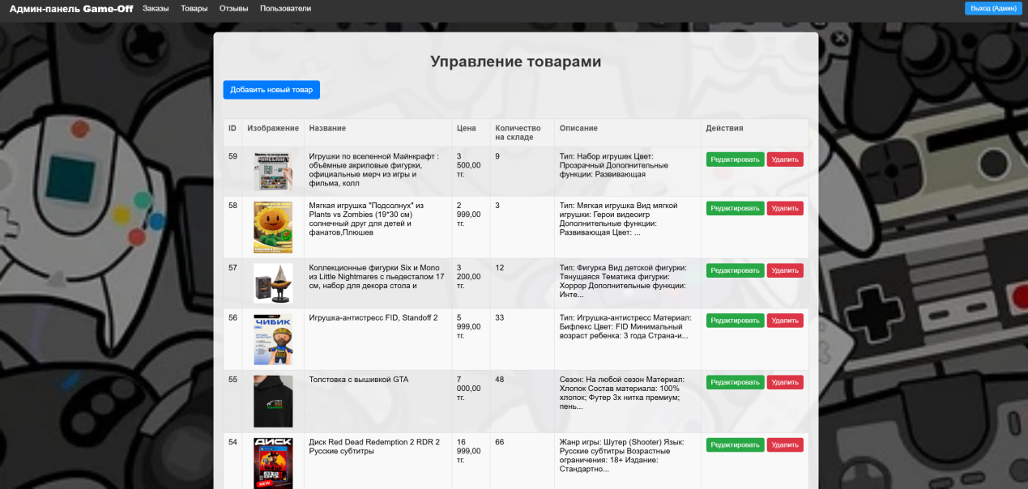  
  
  
  
  
  
  
  
  
  
  
  
  
  
отзывы  
  
Раздел, позволяющий администратору просматривать и модерировать комментарии пользователей.  
  
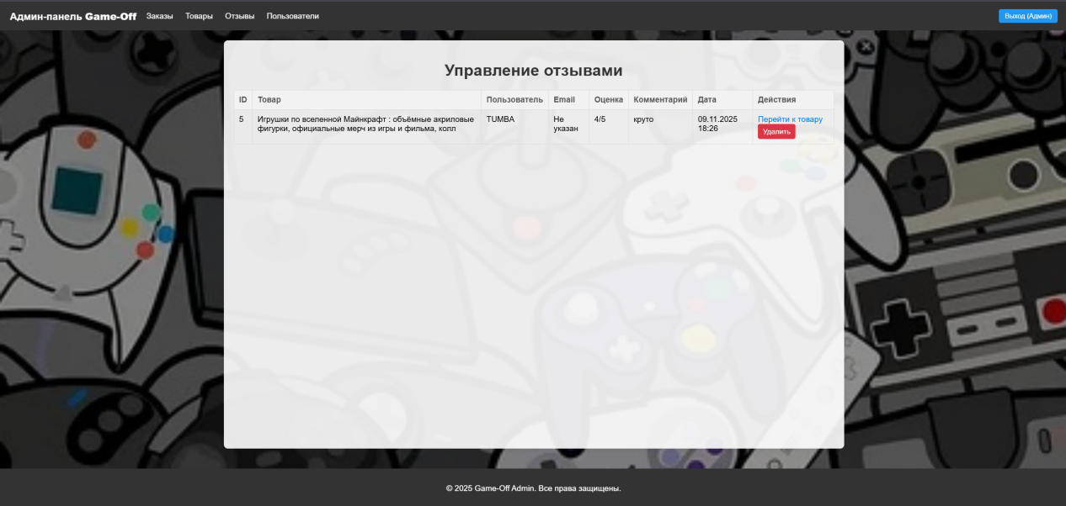  
  
  
пользователи   
  
Инструмент для управления пользовательскими аккаунтами: просмотр, редактирование, блокировка.  
  
